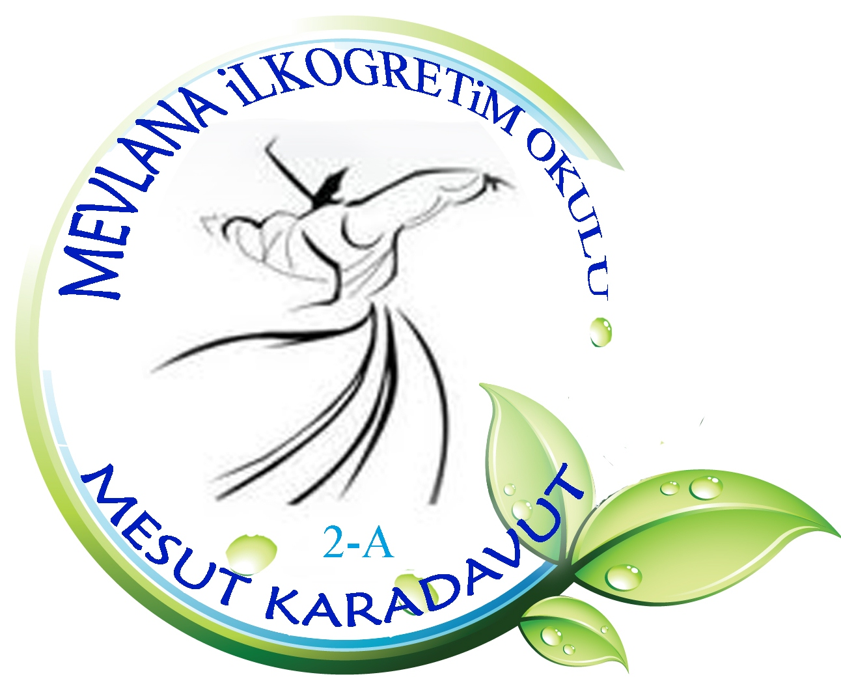 | 2011-2012 EĞİTİM ÖĞRETİM YILI  MEVLANA İLKÖĞRETİM OKULU 2-A SINIFI | TARİH:  …./…./2012
 | ADI SOYADI:………………………………………………………..  NUMARASI:…………………………………………………………. | DERS:

Mevsimler
Bir yılda dört mevsim var,
En güzeli ilkbahar.
Çok sıcak mevsimdir yaz,
Meyvesi eksik olmaz.

Sonbahara güz derler,
Sararır bütün yerler.
Kış soğuktur, yağar kar.
Bir yılda dört mevsim var.

1.Bir yılda kaç mevsim var?

.
2.Mevsimlerin isimlerini yazınız.

.
3.Şiire göre en güzel mevsim hangisidir?

.
4.Şiire göre yaz mevsiminin özellikleri nelerdir?

.
5.Bütün yerler hangi mevsimde sararırmış?

.
6.Şiire göre kış mevsiminin özellikleri nelerdir?

.

